**TUGAS DASAR PEMROGRAMAN MODUL 1**

( mencari luas persegi panjang (L) dengan menginput manual panjang (p) dan lebar (l) )

1. **FLOWCHART TUGAS MODUL 1**

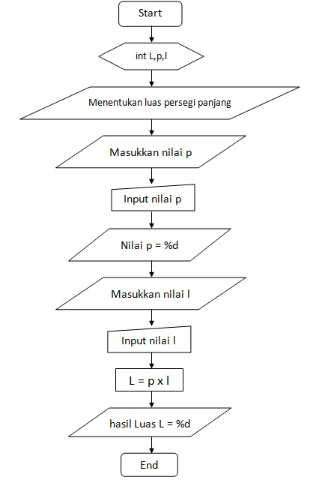

1. **PSEUDOCODE TUGAS MODUL 1**

* Start
* Print menentukan luas persegi panjang
* Print masukkan nilai p

Input manual nilai p

* Print nilai p = %d
* Print masukkan nilai l

Input manual nilai l

* Proses L=pxl
* Print hasil luas = %d
* End

1. **SCRIPT TUGAS MODUL 1**

#include <stdio.h>

int main()

{

int L;

int l;

int p;

printf("menentukan luas persegi panjang \n\n");

printf("masukkan nilai p \n");

scanf("%d",&p);

printf("nilai p=%d \n\n",p);

printf("masukkan nilai l \n");

scanf("%d",&l);

L=p*l;

printf("hasil luas L=%d \n",L);

return(0);

}

1. **HASIL SCRIPT TUGAS MODUL 1**

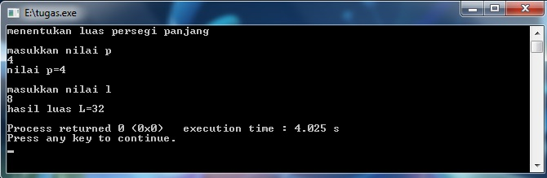

1. **ANALISA SCRIPT DAN HASIL SCRIPT TUGAS MODUL 1**

* Script
* #include <stdio.h>, menyatakan bahwa compiler agar membaca file bernama stdio,h.
* Int main(), menyatakan fungsi ini menjadi titik awal dan titik akhir eksekusi program.
* {, menyatakan awal tubuh fungsi sekaligus awal program.
* Int, menyatakan penggunaan fungsi integer / bilangan bulat.
* Printf, menyatakan fungsi untuk menampilkan informasi ke layar baik berupa kalimat / huruf maupun angka.
* Scanf, menyatakan fungsi untuk membaca nilai manual yang di input.
* L=pxl, merupakan rumus yang digunakan untuk mencari luas persegi panjang ( L ).
* Return 0, menyatakan akhir dari tubuh fungsi.
* }, menyatakan akhir dari program.
* Hasil

Sebuah program yang digunakan untuk menghitung luas ( L ) persegi panjang.

1. **KESIMPULAN**
2. Bahasa C menggunakan beberapa file judul yang ditandai dengan ekstensi 1.
3. Fungsi int main() harus selalu ada didalam program karena fungsi ini menjadi titik awal dan titik akhir dari sebuah program.
4. Setiap bagian tubuh fungsi program selalu diawali dengan tanda kurung kurawal buka ( { ) dan diakhiri dengan tanda kurung kurawal tutup ( } ).
5. \n, digunakan untuk membuat baris baru ( enter )
6. %d, digunakan untuk menampilkan bilangan bulat / integer.
7. %f, digunakan untuk menampilkan bilangan pecahan / decimal.
8. Dalam setiap fungsi harus diakhiri dengan tanda titik koma ( ; ).
9. Return 0; digunakan untuk mengakhiri tubuh fungsi.